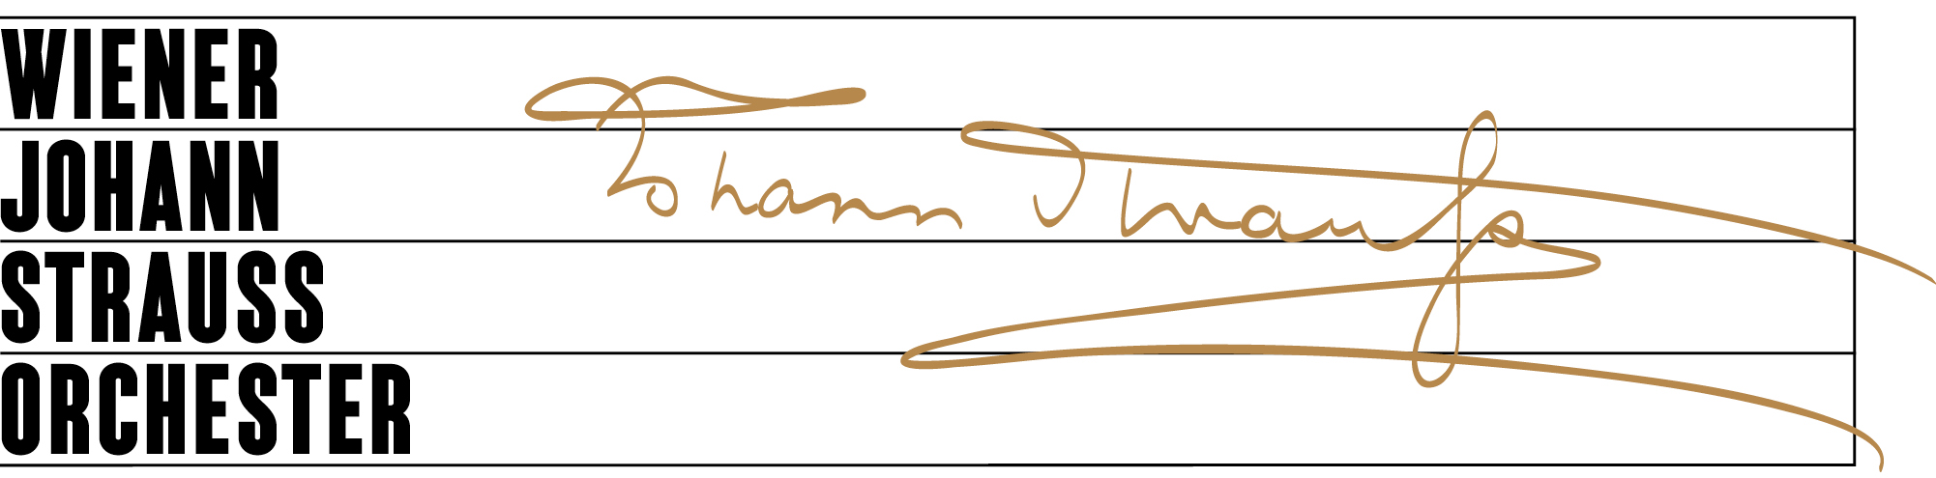

Samstag, 1. Mai 2021 | 11.00 Uhr | 1 Pause | Ende ca. 13:15  
Musikverein ⁄ Großer Saal  
  
  
**Frühlingskonzert im Goldenen Saal**

Alfred Eschwé, *Dirigent*  
Wiener Johann Strauss Orchester

Programm  
Johann Strauss (Sohn): Ouverture zu «Die Fledermaus»  
Josef Strauss: Mailust / Polka française op. 182  
Johann Strauss (Sohn): Vom Donaustrande / Polka schnell op. 356  
Johann Strauss (Sohn): O schöner Mai / Walzer op. 375  
Josef Strauss: Die Libelle / Polka mazurka op. 204  
Joseph Lanner: Tarantel-Galopp op. 125  
Joseph Lanner: Hofball-Tänze / Walzer op. 161

Pause

Johann Strauss (Sohn): Ouvertüre zur Operette «Waldmeister»  
Josef Strauss: Dorfschwalben aus Österreich / Walzer op. 164  
Josef Strauss: Im Fluge / Polka schnell op. 230  
Johann Strauss (Sohn): Bauern-Polka / Polka française op. 276  
Johann Strauss (Sohn): Orpheus-Quadrille op. 236  
Johann Strauss (Sohn): Nur fort! / Polka schnell op. 383  
Johann Strauss (Sohn): Frühlingsstimmen / Walzer op. 410  
  
  
Konzert-Information: <https://wjso.or.at/de-at/Home/Events/EventDetail?ConcertID=1468>

Wiener Johann   
Strauss Orchester

Lothringerstrasse 20   
1030 Wien / Österreich   
+43 1 713 92 60

office@wjso.at www.wjso.at

Bank Austria Creditanstalt — IBAN: AT941200010914606000 — BIC: BKAUATWW   
UID: ATU11239300